ラボ 14: リポジトリのサプライ チェーンを保護する
目標：
さまざまなサードパーティの依存関係に依存するソフトウェア プロジェクトのセキュリティを維持する責任があると想像してください。プロジェクトのサプライ チェーンの完全性と安全性を確保するには、これらの依存関係を効果的に理解し、管理することが重要です。これには、依存関係内の潜在的な脆弱性を特定し、プロジェクトを保護するために必要なパッチを適用することが含まれます。このラボでは、GitHub の依存関係グラフ機能を使用して依存関係を監視および確認し、プロジェクトが安全で最新の状態に保たれていることを確認する方法を学習します。
このハンズオンラボでは、次のことを行います:
- 依存関係グラフを有効にする: リポジトリ設定で依存関係グラフ機能を有効にして確認し、プロジェクトの依存関係を視覚化します。
- 新しい依存関係を追加する: プロジェクトに新しい依存関係を追加し、適切に統合されていることを確認します。
- 依存関係グラフの確認: 依存関係グラフを使用して、新しい依存関係が正しく反映され、監視されていることを確認および確認します。
演習 01: 新しいリポジトリを作成する
- 次のリンクを参照します: https://github.com/skills/secure-repository-supply-chain
このラボでは、公開テンプレート skills-secure-repository-supply-chain を使用してリポジトリを作成します
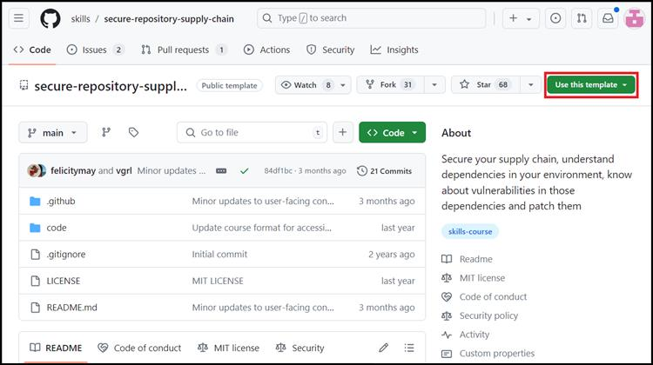
- 「このテンプレートを使用する」メニュー の「Create a new repository」を選択します 。
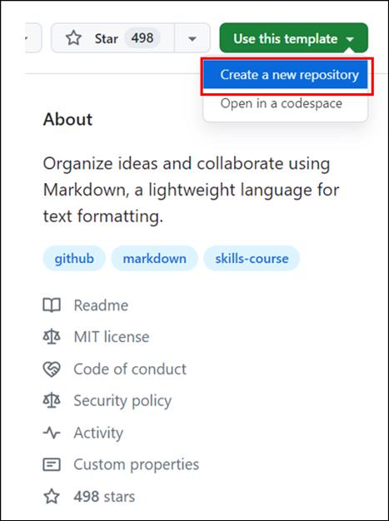
- 次の詳細を入力し、「Create Repository」を選択します。
  - リポジトリ名: skills-secure-repository-supply-chain
  - リポジトリの種類: Public
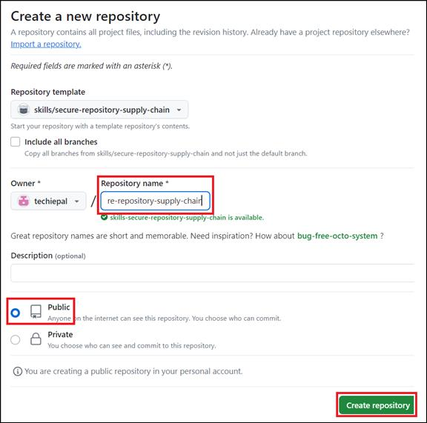
演習 02: 依存関係グラフが有効になっていることを確認する
- 新しく作成したリポジトリのランディングページで、「Settings」タブに移動します。
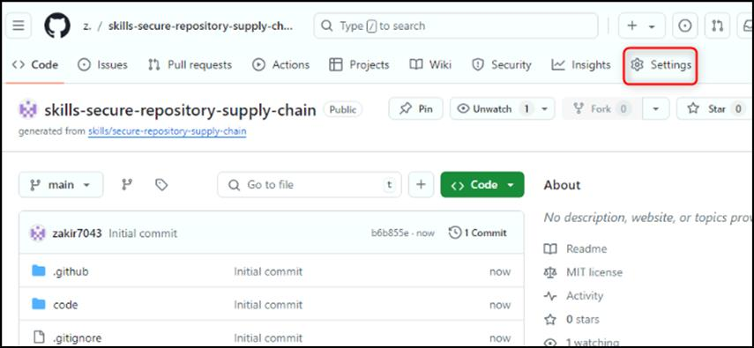
- 「設定」ページで、「セキュリティ」 で 「Code security and analysis」を選択します。
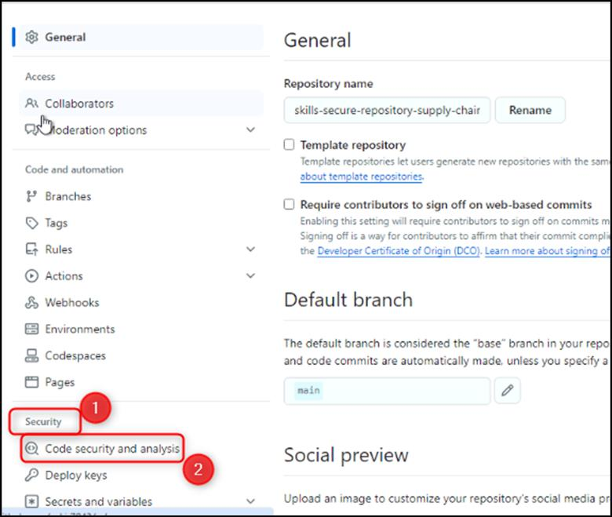
- 依存関係グラフを検証/有効にします。(リポジトリがプライベートの場合は、ここで有効にします。リポジトリがパブリックの場合、デフォルトで有効になります)
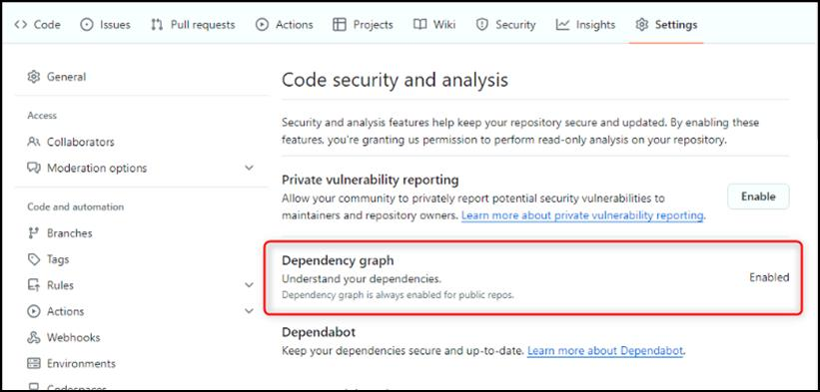
演習 03: 新しい依存関係を追加し、依存関係グラフを表示する
- 「コード」タブに移動し、code/src/AttendeeSiteフォルダーを見つけます。
注: フォルダを参照するか、「Go to file」 検索コード/src/AttendeeSite を使用できます。
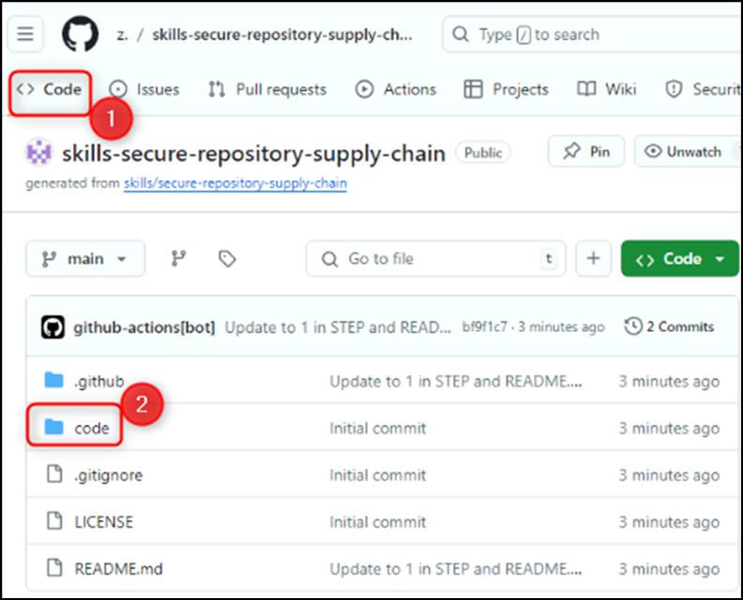
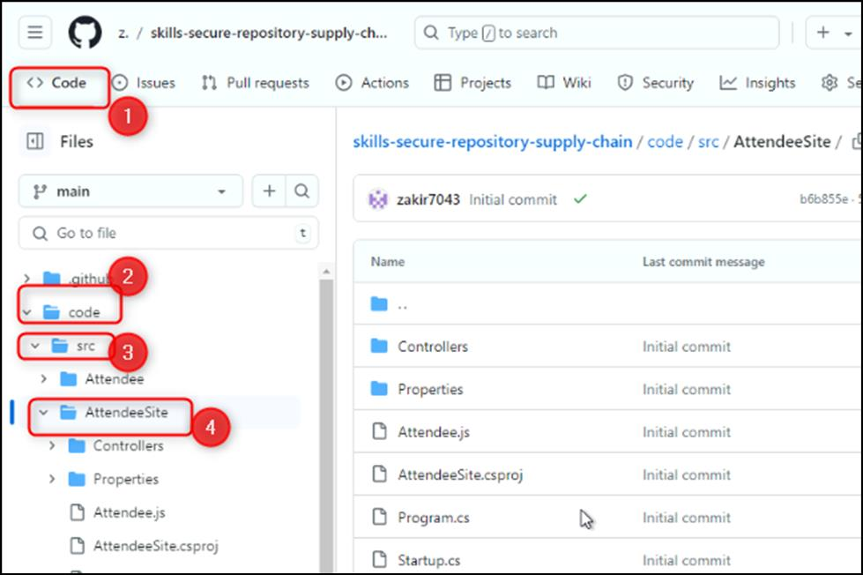
- package-lock.jsonファイルを開きます。
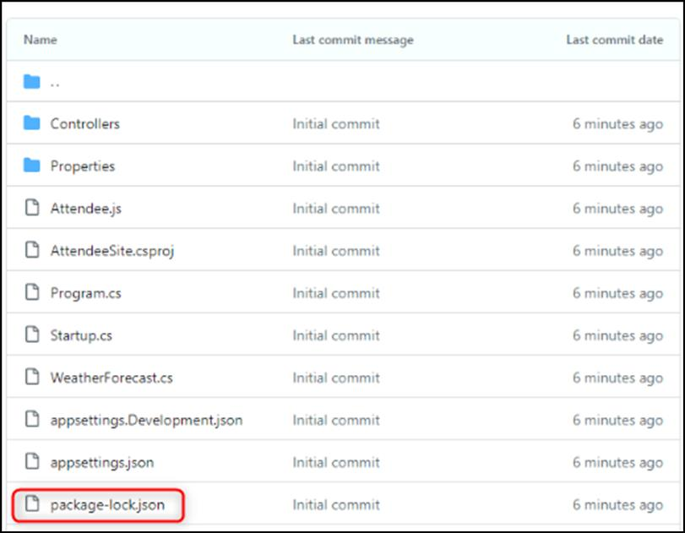
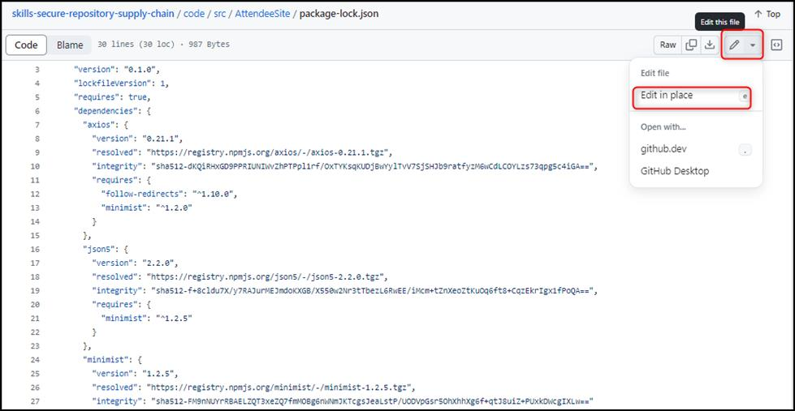
- Insert the following code snippet between line # 14 and line #15
- "follow-redirects": {
- "version": "1.14.1",
- "resolved":
- "https://registry.npmjs.org/follow-redirects/-/follow-redirects-1.14.1.tgz",
- "integrity":
- "sha512-HWqDgT7ZEkqRzBvc2s64vSZ/hfOceEol3ac/7tKwzuvEyWx3/4UegXh5oBOIotkGsObyk3xznnSRVADBgWSQVg=="
},
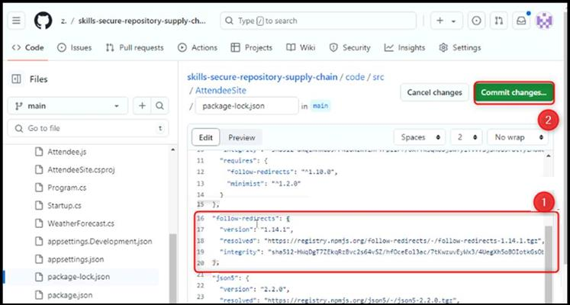
注: スクリーンショットに示すように、追加されたコード スニペットが適切にインデントされていることを確認してください
- 右上の「Commit changes」をクリックします。
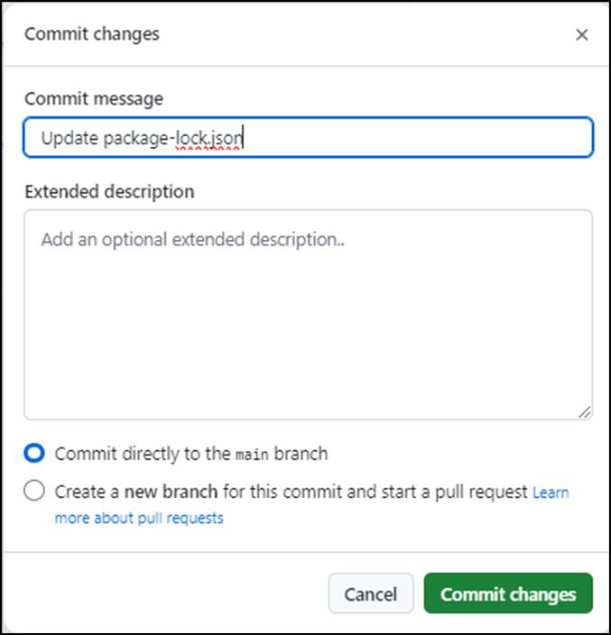
- メインナビゲーションバーで、「Insights tab」をクリックします。
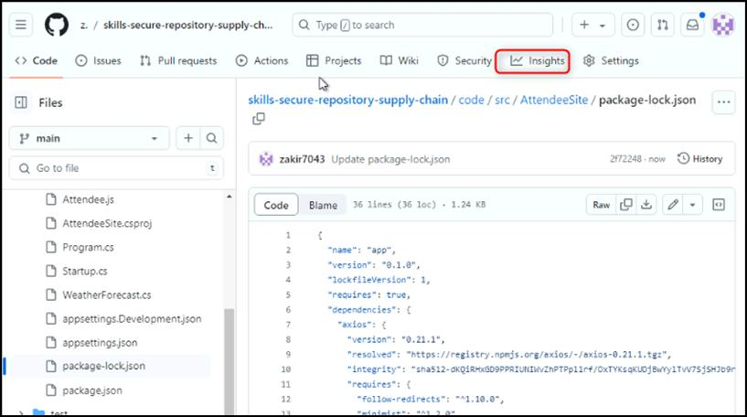
- 左側のナビゲーションペインで、Dependency graphをクリックします。
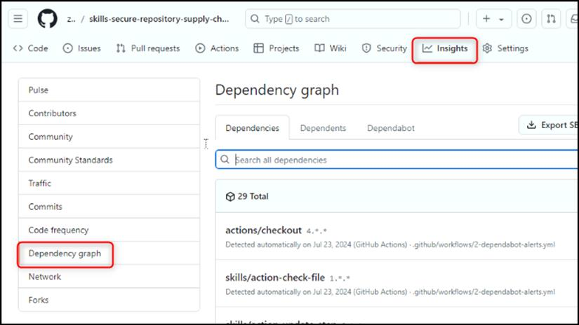
- 依存関係ハブですべての新しい依存関係を確認します。
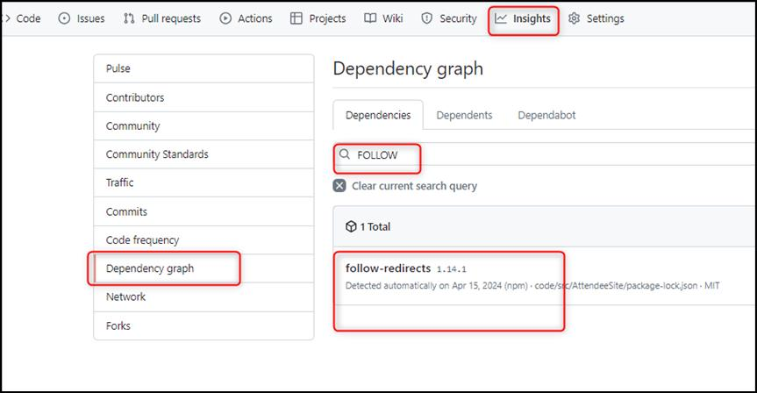
- フォローリダイレクトを検索し、追加した新しい依存関係を確認します。
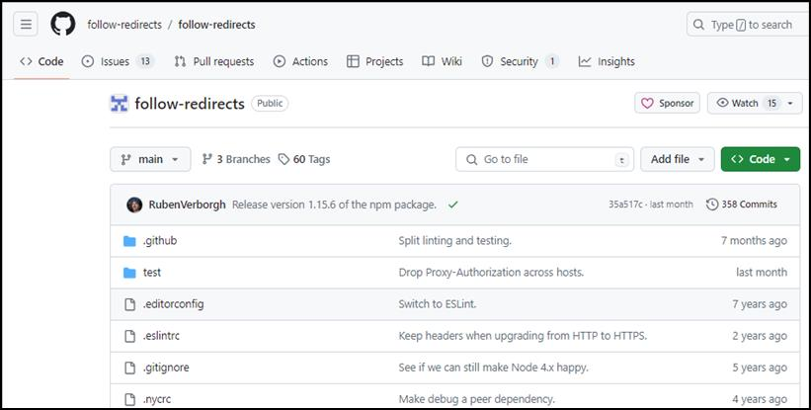
概要：
これで、プロジェクトの依存関係の管理とリポジトリのサプライ チェーンの保護に関する貴重な洞察が得られ、セキュリティ リスクに積極的に対処して軽減できるようになりました。

